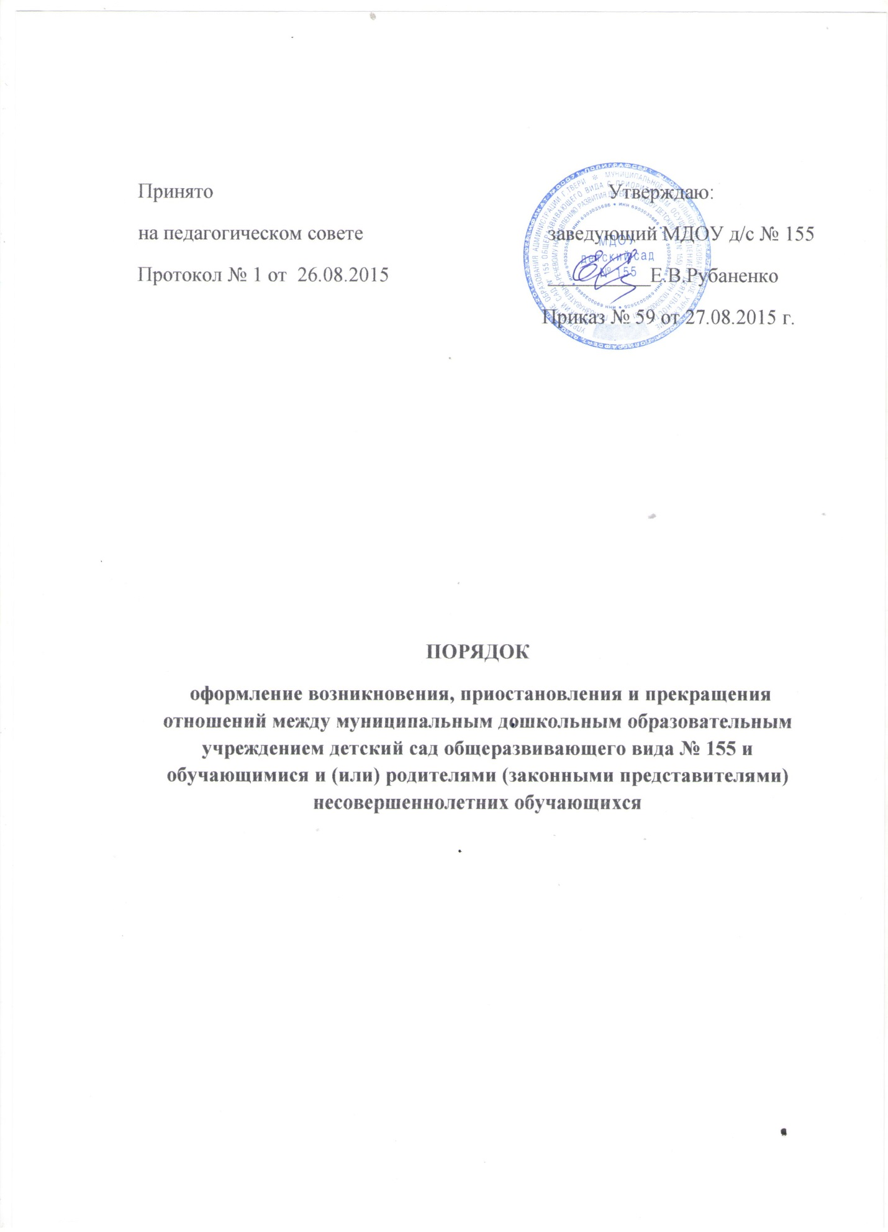

ПОРЯДОК оформление возникновения, приостановления и прекращения отношений между муниципальным дошкольным образовательным учреждением детский сад общеразвивающего вида № 155 и обучающимися и (или) родителями (законными представителями) несовершеннолетних обучающихся
1. Общие положения
1.1. Настоящий Порядок разработан для муниципального дошкольного образовательного учреждения детский сад общеразвивающего вида № 155 (далее, по тексту - Учреждение) и в соответствии с Федеральным Законом от 29 декабря 2012 № 273-ФЗ «Об образовании в Российской Федерации», Порядком организации и осуществления образовательной деятельности по основным общеобразовательным программам - образовательным программам дошкольного образования, утвержденным Приказом Министерства образования и науки Российской Федерации от 30 августа 2013 № 1014, Санитарно-эпидемиологическими требованиями к устройству, содержанию и организации режима работы дошкольных образовательных организаций (СанПин 2.4.1.3049-13), Приказом Министерства образования и науки Российской Федерации от 17 октября 2013 г. №1155 «Об утверждении федерального государственного образовательного стандарта дошкольного образования», Уставом Учреждения, другими законодательными актами Российской Федерации, регламентирующими деятельность дошкольного учреждения.
1.2. Настоящий Порядок регламентирует - возникновение, приостановление и прекращение отношений (далее но тексту Договор) по организации и осуществлению образовательной деятельности по основным общеобразовательным программам дошкольного образования между Учреждением и обучающимися или их родителями (законными представителями).
1.3. Настоящий Порядок размещается на официальном сайте Учреждения в сети Интернет.
1.4. Отношения по организации и осуществлению образовательной деятельности по основным общеобразовательным программам дошкольного образования между Учреждением и обучающимися или их родителями (законными представителями) регулируются договором, включающим в себя взаимные права, обязанности и ответственность сторон, возникающие в процессе воспитания, обучения, развития, присмотра, ухода и оздоровления детей, длительности пребывания ребёнка в Учреждении.
2. Основные положения возникновения образовательных отношений и структура Договора
2.1. Приём в Учреждение проводится на принципах равных условий для всех поступающих, за исключением лиц, которым в соответствии с законодательством Российской Федерации предоставлены особые права (преимущества) при приёме в Учреждение.
2.2. Прием воспитанника в Учреждения производится на основании медицинского заключения о состоянии здоровья, заявления одного из родителей (законного представителя), документов, удостоверяющих личность одного из родителей (законных представителей).
2.3. Основанием возникновения образовательных отношений является Договор между Учреждением и обучающимися и (или) их родителями (законными представителями) при приёме детей в Учреждение на обучение по образовательным программам дошкольного образования (далее по тексту - Договор) и приказ заведующего МДОУ о приёме ребёнка в Учреждение.
2.4. Договор заключается в простой письменной форме между Учреждением и лицом, зачисляемым на обучение (т.е. родителями (законными представителями) несовершеннолетнего лица);
2.5. Структура Договора следующая:
2.5.1. Предмет договора.
2.5.2. Взаимодействие сторон.
2.5.3. Размер, сроки и порядок оплаты.
2.5.4. Основания изменения и расторжения договора
2.5.5. Заключительные положения.
2.5.6. Реквизиты и подписи сторон
В Договоре должны быть указаны основные характеристики образования, в том числе вид, уровень и (или) направленность образовательной программы, форма обучения, срок освоения образовательной программы (продолжительность обучения), а также порядок оплаты, взимаемой с родителей (законных представителей) за присмотр и уход за ребёнком в Учреждении. Договор не может содержать условия, которые ограничивают права лиц, имеющих право на получение образования определенных уровня и направленности и подавших заявления о приеме на обучение (далее - поступающие), и обучающихся или снижают уровень предоставления им гарантий по сравнению с условиями, установленными законодательством об образовании. Если условия, ограничивающие права поступающих и обучающихся или снижающие уровень предоставления им гарантий, включены в договор, такие условия не подлежат применению.
3. Порядок и основания для перевода воспитанников
3.1. Перевод обучающегося может производиться внутри МДОУ и из МДОУ в другую организацию, осуществляющую образовательную деятельность.
3.2. Перевод обучающихся внутри Учреждения осуществляется в случае: - при переводе в следующую возрастную группу;
3.3. Перевод обучающегося из МДОУ осуществляется: - по заявлению родителей (законных представителей) обучающегося, в том числе в случае перевода обучающегося для продолжения освоения программы в другую организацию, осуществляющую образовательную деятельность; - по обстоятельствам, не зависящим от воли родителей (законных представителей) обучающегося и МДОУ, в том числе в случаях ликвидации МДОУ, аннулирования лицензии на осуществление образовательной деятельности.
3.4. Основанием для перевода является приказ по МДОУ о переводе обучающегося.
4. Основания для прекращения образовательных отношений
4.1. Отчисление несовершеннолетнего обучающегося (воспитанника) из дошкольных групп осуществляется:
1) в связи завершением дошкольной ступени образования;
2) досрочно.
4.2. Образовательные отношения могут быть прекращены досрочно в следующих случаях:
1) по инициативе родителей (законных представителей) обучающегося, выраженной в форме заявления, в том числе в случае перевода обучающегося для продолжения освоения образовательной программы в другую организацию, осуществляющую образовательную деятельность;
2) по обстоятельствам, не зависящим от воли родителей (законных представителей) обучающегося и МДОУ, в том числе в случае ликвидации организации ДОУ, аннулирования лицензии на осуществление образовательной деятельности;
3) по медицинским показаниям, препятствующим нахождению в Учреждении при наличии медицинского заключения о состоянии здоровья.
4.3. Основанием для отчисления обучающегося является приказ заведующего МДОУ об отчислении.
4.4. Права и обязанности участников образовательного процесса, предусмотренные законодательством об образовании и локальными нормативными актами МДОУ, прекращаются с даты отчисления обучающегося.
4.5. Досрочное прекращение образовательных отношений по инициативе родителей (законных представителей) обучающегося не влечет за собой возникновение каких-либо дополнительных, в том числе материальных, обязательств указанного обучающегося перед МДОУ.
4.6. Если с родителями (законными представителями) обучающегося заключен договор об оказании платных образовательных услуг, при досрочном прекращении образовательных отношений такой договор расторгается на основании приказа МДОУ об отчислении обучающегося из Учреждения.
5. Приостановление образовательных отношений
5.1. Образовательные отношения могут быть приостановлены в следующих случаях:
5.1.1. по медицинским показаниям: на период полного выздоровления обучающегося или санаторно-курортным лечением;
5.1.2. временным переводом ребенка в другое учреждение, реализующее основную общеобразовательную программу дошкольного образования, по медицинским показаниям;
5.1.3. отпуском родителей (законных представителей) или летним оздоровительным периодом
5.2. Родитель (законный представитель) подает письменно заявление на имя руководителя Учреждения о приостановлении образовательных отношений.
6. Изменение образовательных отношений
6.1. Образовательные отношения изменяются в случае изменения условий получения обучающимся образования по конкретной основной или дополнительной образовательной программе, повлекшего за собой изменение взаимных прав и обязанностей обучающегося Учреждения, осуществляющей образовательную деятельность.
6.2. Образовательные отношения могут быть изменены как по инициативе обучающегося (родителей (законных представителей) несовершеннолетнего обучающегося) по его заявлению в письменной форме, так и по инициативе Учреждения, осуществляющей образовательную деятельность.
6.3. Основанием для изменения образовательных отношений является распорядительный акт (приказ) Учреждения, осуществляющей образовательную деятельность, изданный руководителем Учреждения.
6.4. Права и обязанности обучающегося, предусмотренные Уставом, Договором с родителями (законными представителями), изменяются с даты издания распорядительного акта или с иной указанной в нем даты.
7. Восстановление в организации, осуществляющей образовательную деятельность
7.1. Обучающийся, отчисленный из ДОУ по инициативе родителей (законных представителей) до завершения освоения образовательной программы, имеет право на восстановление, по заявлению родителей (законных представителей) при наличии в МДОУ свободных мест.
7.2. Основанием для восстановления обучающегося является приказ заведующего МДОУ о восстановлении.
7.3. Права и обязанности участников образовательного процесса, предусмотренные, законодательством об образовании и локальными актами МДОУ возникают с даты восстановлении обучающегося в МДОУ.
7.4. Основанием для отказа в приеме (зачислении) ребенка в ДОУ является непредставление документов, необходимых при зачислении ребенка в ДОУ. Родители (законные представители) воспитанника вправе повторно подать документы в приеме (зачислении) ребенка в ДОУ, устранив причины отказа в приеме (зачислении) ребенка в ДОУ

